Yr ymchwiliad
- Yn gynnar yn 2017, dechreuodd Pwyllgor Materion Cyfansoddiadol a Deddfwriaethol Cynulliad Cenedlaethol Cymru ystyried pa mor dda y mae’r Cynulliad Cenedlaethol a Llywodraeth Cymru yn gweithio gyda Llywodraeth y DU a Senedd y DU, a’r sefydliadau datganoledig yn yr Alban a Gogledd Iwerddon. Roedd y Pwyllgor yn awyddus i edrych ar natur ac effeithiolrwydd y cysylltiadau rhyng-sefydliadol hyn, sut y gellir eu gwella, a pha gyfleoedd sydd ar gael i bobl Cymru a’r DU gymryd rhan yng ngwaith y sefydliadau hyn.
- Mae gan ein Pwyllgor gylch gorchwyl eang sy’n ymwneud â chraffu ar gynigion deddfwriaethol a materion cyfansoddiadol newydd, sy’n effeithio’n uniongyrchol ar ddinasyddion Cymru. Fel rhan o’n hymchwiliad, roeddem am ddeall canfyddiadau a disgwyliadau’r cyhoedd o weithio a pherthnasoedd rhyng-sefydliadol. I wneud hynny, sefydlwyd Panel Dinasyddion (am y tro cyntaf yn y Cynulliad).
- Roedd y Panel yn cynnwys chwe dinesydd amrywiol eu demograffeg o ran oedran, lleoliad, cefndir cymdeithasol-economaidd, a rhywedd. Nid oedd y sawl a gymerodd ran erioed wedi cyfrannu at yr un o ymgynghoriadau blaenorol y Cynulliad Cenedlaethol, ac nad oeddent o reidrwydd yn meddu ar unrhyw wybodaeth neu ddealltwriaeth flaenorol o’r cyfansoddiad yng Nghymru.

Cyfarfodydd y Panel Dinasyddion
- Dechreuodd y Panel ei waith yn ystod amser pwysig na welwyd ei debyg o’r blaen, yn dilyn penderfyniad y DU i adael yr Undeb Ewropeaidd ac yn union fel yr oedd Bil Cymru i fod i dderbyn Cydsyniad Brenhinol a dod yn Ddeddf Cymru 2017. Cyfarfu’r Panel am y tro cyntaf yn y Senedd ar 13 Chwefror 2017.
- Derbyniodd y cyfranogwyr gyflwyniad gan staff ar waith y Cynulliad Cenedlaethol. Er mwyn rhoi cyd-destun i’r trafodaethau a fyddai’n dilyn, roedd y cyflwyniad yn cynnwys y gwahaniaeth rhwng y Cynulliad Cenedlaethol a Llywodraeth Cymru, sut mae’r Cynulliad Cenedlaethol yn dwyn Llywodraeth Cymru i gyfrif a’r rôl y mae’n ei chwarae wrth sicrhau bod penderfyniadau a wneir mewn perthynas â’r meysydd datganoledig er pennaf les Cymru a’i phobl.
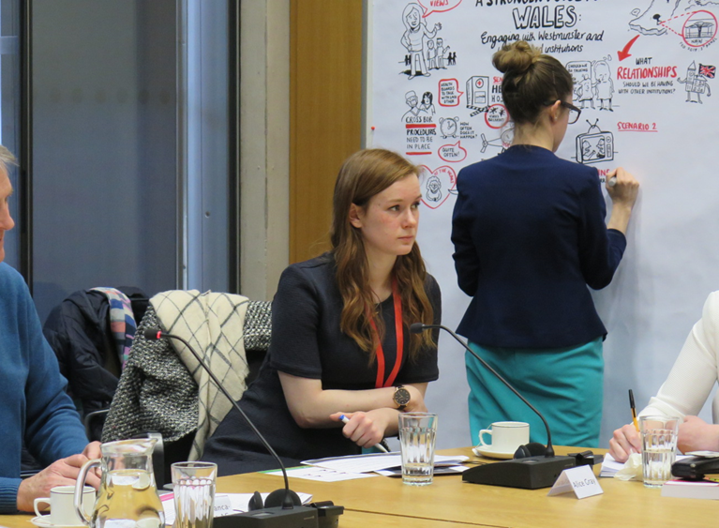
- Rhoddwyd tair sefyllfa ddamcaniaethol ym maes iechyd i’r cyfranogwyr i’w hystyried. Pwrpas hyn oedd helpu’r Panel i ddeall sut y gall diffyg ymgysylltiad rhwng gwleidyddion a sefydliadau gwleidyddol gael effaith negyddol ar y ffordd y caiff gwasanaethau eu darparu ar gyfer dinasyddion. Roedd y senarios hyn yn sail i’r trafodaethau rhwng y Panel ac aelodau’r Pwyllgor. Roedd y trafodaethau hyn yn canolbwyntio ar dair thema allweddol: canfyddiadau dinasyddion o’r materion a amlinellwyd yn y senarios, eu disgwyliadau o ran sut y dylid mynd i’r afael â’r materion hyn, a dysgu gan eraill. Cafodd y sesiwn ei recordio’n weledol gan hwylusydd graffeg hefyd er mwyn helpu i ddod â phrif themâu’r drafodaeth i’r amlwg.
- Roedd cynnal cyfarfod cyntaf y Panel yn gynnar ym mhroses yr ymchwiliad yn golygu y gellid defnyddio safbwyntiau a syniadau aelodau’r panel i lywio cwestiynau ffurfiol i’r rhanddeiliaid gan gynnwys y Llywydd, Elin Jones AC; y Prif Weinidog, y Gwir Anrhydeddus Carwyn Jones AC, ac Ysgrifennydd Gwladol Cymru, y Gwir Anrhydeddus Alun Cairns AS.
- Cynhaliwyd ail gyfarfod y Panel Dinasyddion ar 4 Rhagfyr 2017. Pwrpas y cyfarfod hwn oedd rhoi diweddariad i’r Panel ar y gwaith roeddem wedi’i wneud ers y cyfarfod cyntaf, dangos sut roeddem ni fel Pwyllgor yn ceisio mynd i’r afael â’r materion a godwyd ganddynt, ac i ni fel Pwyllgor i gael barn y Panel ar ein hargymhellion arfaethedig.
- Cyn yr ail gyfarfod, darparwyd adrannau perthnasol i aelodau’r panel o’r fersiwn ddrafft o adroddiad y Pwyllgor. Yn ystod y cyfarfod, cafodd aelodau’r Panel eu hannog i feirniadu, cwestiynu, herio a/neu gefnogi’r camau yr oeddem wedi’u cynnig. O dan bob adran yn yr adroddiad drafft, rhestrodd aelodau’r Panel y pethau yr ystyriwyd eu bod yn rhai cadarnhaol, a’r meysydd y byddent yn eu herio. Roeddent hefyd yn nodi meysydd lle roedd angen mwy o eglurder.
- Yn gynnar ym mis Ionawr, er mwyn ystyried cyflymder y digwyddiadau yn ymwneud â phenderfyniad y DU i adael yr UE, penderfynwyd cynhyrchu adroddiad byrrach nag a fwriadwyd yn wreiddiol. Gwnaeth yr adroddiad argymhellion ar faterion yr oeddem yn credu yr oedd angen sylw brys arnynt, er mwyn helpu i lunio ein dyfodol cyfansoddiadol yn y ffordd decach a mwyaf effeithiol posibl.
- Isod, rydym yn esbonio sut y dylanwadodd y Panel Dinasyddion ar ein gwaith a sut mae’r argymhellion a wnaethom yn berthnasol i’r safbwyntiau a glywsom gan y panel.

Perthynas effeithiol rhwng Gweinidogion
- Yr hyn a ddywedodd y Panel yn y cyfarfod cyntaf:
- Mae cynrychiolwyr etholedig yno i gynrychioli’r bobl ac felly ni ddylai gwleidyddiaeth y pleidiau ymyrryd.
“Nid oes rhaid i’r pleidiau gytuno o reidrwydd, ond rhaid iddynt gydweithio gan fod gwaith i’w wneud a rhaid i bethau symud ymlaen.”
- Gellir cynnal cyfarfodydd mewn unrhyw fformat, ffurfiol neu anffurfiol, cyhyd â’u bod yn digwydd a bod y llwybrau cyfathrebu ar agor.
- Gallai cyfarfodydd rhwng Gweinidogion gwahanol lywodraethau ddigwydd yn anffurfiol ar y dechrau, allan o olwg y cyhoedd, a gallai hyn fod o gymorth i baratoi’r ffordd ar gyfer perthynas waith lwyddiannus.

- Casgliadau’r Pwyllgor:
- Rydym yn cydnabod pwysigrwydd perthynas ryngbersonol effeithiol rhwng Gweinidogion mewn gwahanol lywodraethau.
- Er y gall perthnasoedd rhyngbersonol effeithiol rhwng gweinidogion helpu gwaith rhynglywodraethol effeithiol, mae’n rhaid i hyn ategu yn hytrach na disodli strwythurau rhynglywodraethol mwy ffurfiol, tryloyw a chadarn y gall y cyhoedd a seneddau graffu arnynt.
- Rhaid i’r strwythurau rhynglywodraethol ffurfiol allu datrys yn effeithiol unrhyw fethiant mewn cysylltiadau rhwng gweinidogion.
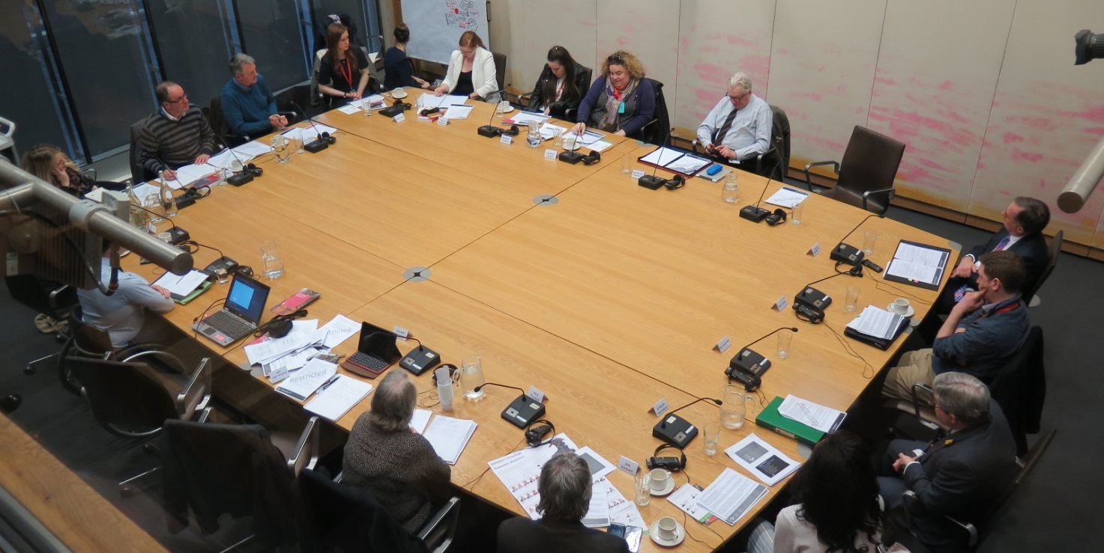
- Adborth y Panel yn yr ail gyfarfod:
- Mae angen i’r cyhoedd fod yn ymwybodol o achosion lle mae Gweinidogion yn cydweithio. Byddai hyn yn darparu lefel benodol o sicrwydd, a dangos i’r cyhoedd bod llywodraethau’n gweithio ar y cyd, er gwaethaf teyrngarwch pleidiau gwleidyddol.
- Fodd bynnag, mynegodd y Panel rywfaint o amheuaeth ynghylch a fyddai’r cydweithio hwn yn cael ei gyflawni yn ymarferol.
“Mae’n digwydd ar bapur ond nid ydym wedi’i droi’n realiti eto.”

Cydweithio, parch rhwng y ddwy ochr, y trefniadau presennol, a sicrhau gwell dealltwriaeth o ddatganoli yn Whitehall
- Yr hyn a ddywedodd y Panel yn y cyfarfod cyntaf:
- Mae’n bwysig i sefydliadau gydweithio wrth ymdrin â materion y mae gan y ddwy ochr fudd ynddynt. Dylai’r cydweithredu hwn ddigwydd fel mater o drefn.
- Dylai llais Cymru gael ei glywed a rhaid cynnal perthynas gadarn ond parchus.
- Dylai llywodraethau a Gweinidogion ganolbwyntio ar gydweithio er lles y cyhoedd, a dylent drin ei gilydd â pharch.
“Mae darlun mwy sy’n gofyn am berthynas gadarn a pharchus.”
- Mae angen ymdeimlad o flaenoriaeth mewn cyfarfodydd rhwng sefydliadau ac ni ddylid cynnal cyfarfod dim ond er mwyn cael cyfarfod. Dylai cyfarfodydd ffurfiol rhwng Gweinidogion o wahanol lywodraethau gael eu cofnodi a’u cefnogi gan nifer briodol o swyddogion i sicrhau bod y sgwrs yn cael ei llywio gan wybodaeth.
- Roedd disgwyl hefyd y byddai cyfarfodydd rhwng Llywodraeth y DU a Llywodraeth Cymru yn cael eu cynnal yn rheolaidd i ddeall y sefyllfa a’r dyheadau yng Nghymru, mater sy’n arbennig o bwysig os yw’r Gweinidogion yn dod o bleidiau gwleidyddol gwahanol.
- Casgliadau’r Pwyllgor:
- Mae angen cryfhau cysylltiadau rhynglywodraethol, nid yn unig rhwng Cymru a Lloegr, ond fel rhan o ddull gweithredu pedair gwlad, lle mae pob gwlad yn cael ei thrin yn gyfartal.
- Mae’r dystiolaeth a glywsom (gan gynnwys hynny mewn perthynas â’r Gwasanaeth Sifil) wedi rhoi barn gadarn i ni fod Cymru’n rhy aml yn cael ei hystyried yn llai pwysig gan Lywodraeth y DU.
- Mae’r angen am ddiwygio sylfaenol yn glir ac yn fater brys, gan adlewyrchu’r newid cyfansoddiadol mewnol sylweddol yn y degawd diwethaf neu fwy a’r newidiadau tebygol a ddaw i’r amlwg wrth i’r DU adael yr UE ac ailddiffinio ei pherthynas â gweddill y byd.
- Yr opsiwn gorau fyddai mabwysiadu dull cwbl newydd tuag at gysylltiadau rhynglywodraethol er mwyn darparu’r cryfder a gwydnwch sefydliadol sydd ei angen i wynebu’r heriau sydd o’n blaenau.
- Cynnig y Prif Weinidog i Gyngor Gweinidogion y DU ddisodli’r Cydbwyllgor Gweinidogion fyddai’r ateb hirdymor mwyaf cydlynol i ddatrys pryderon ynghylch cysylltiadau rhynglywodraethol. Mewn gwirionedd, byddai’n fforwm o lywodraethau cenedlaethol yn gweithio ar y cyd er pennaf les y Deyrnas Unedig.
- Argymhellwn yn y tymor hwy, ar ôl Brexit, bod y Cydbwyllgor Gweinidogion yn ddarostyngedig i ddiwygio sylfaenol fel ei fod yn dod yn Gyngor y DU:
- sy’n gwneud penderfyniadau;
- sydd â mecanwaith datrys anghydfodau, cyflafareddu a dyfarnu annibynnol;
- sy’n dryloyw ac yn atebol ym mhob un o’i swyddogaethau a’i weithrediadau, yn arbennig, wrth wneud penderfyniadau.
- Fodd bynnag, rydym hefyd yn argymell mai’r cam cyntaf hanfodol a phragmatig cyn hynny fyddai cryfhau strwythur presennol y Cydbwyllgor Gweinidogion.
- Cyfeiriodd nifer o dystion at wybodaeth a dealltwriaeth wael o ran datganoli mewn rhannau o Whitehall, er gwaethaf rhai ymdrechion canmoladwy i unioni’r sefyllfa gan weinyddiaethau olynol. Yn seiliedig ar y dystiolaeth helaeth a glywsom, credwn ei bod yn annerbyniol bod lefel y ddealltwriaeth ynghylch datganoli ar draws Whitehall yn aml yn wael; bod y ddealltwriaeth ynghylch datganoli yng Nghymru yn arbennig o wael mewn rhai adrannau allweddol, a bod ymdrechion i unioni hyn wedi bod yn annigonol.
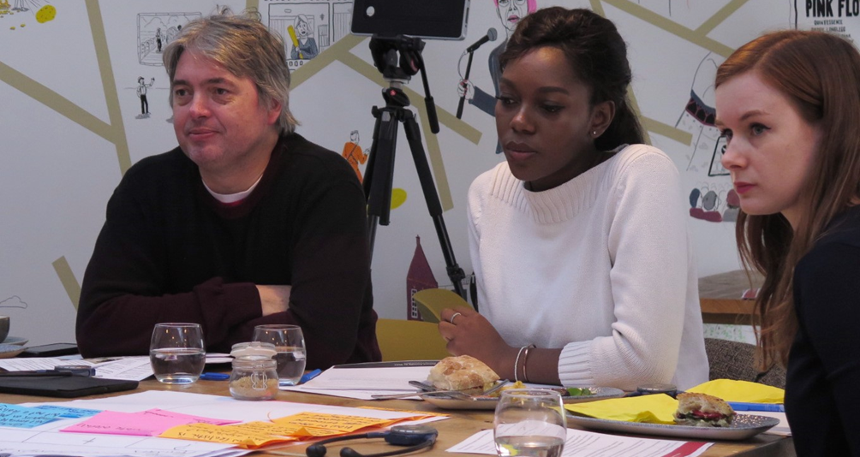
- Adborth y Panel yn yr ail gyfarfod:
- Dylai canlyniadau’r berthynas waith fwy cydweithredol fod o fudd i ddinasyddion ledled y DU, er bod y panel yn teimlo bod y cydbwysedd yn anodd i’w gyflawni. Teimlai’r Panel fod “elfen iach o gystadleuaeth”, lle mae gwahanol lywodraethau neu Weinidogion yn debygol o fod y cyntaf i ddymuno cyflwyno deddfwriaeth arloesol (nododd y Panel ddeddfwriaeth rhoi organau a’r ardoll ar fagiau siopa) yn gallu bod o fudd i ddinasyddion.
- Fodd bynnag, teimlai’r Panel hefyd y dylai cyflwyno a datblygu deddfwriaeth newydd gael ei lywio gan drafodaethau rhwng llywodraethau, gyda thrafodaeth ac adborth gan y cyhoedd ac nid trwy “geisio cyrraedd yno yn gyntaf”.
- Mae llawer i’w ennill o gyd-ddysgu rhwng llywodraethau. Roeddent yn teimlo y dylai’r cyhoedd yng Nghymru fod yn falch bod Cymru yn gallu gwneud deddfau y mae’r gwledydd eraill yn dewis eu mabwysiadu.
“Dylai sefydliadau wastad edrych at allan. Er y dylid dangos parch tuag at y wlad sy’n gweithio i fraenaru’r tir, dylid bob amser caniatáu ar gyfer casglu gwybodaeth yn anffurfiol.”
- Dylai fod gofyniad ar uwch swyddogion yn y llywodraeth i fonitro ac archwilio cyfleoedd ar gyfer gweithio rhynglywodraethol, a chynghori Gweinidogion perthnasol.
“Gallech ddadlau bod sefydliadau gwahanol yn hoffi bod y cyntaf i wneud rhywbeth.”
- Cytunodd y Panel bod angen cynyddu gwybodaeth am ddatganoli yn gyffredinol, nid yn unig yn Whitehall, ond ymhlith dinasyddion Cymru hefyd.
“Nid yw’r person cyffredin yn gwybod llawer iawn amdano.”
“Nid yw llawer o bobl yn deall yn dda le mae datganoli’n dechrau ac yn stopio.”
- Cyfeiriwyd yn benodol at bwysigrwydd cyfathrebu digidol, gan ddefnyddio amrywiaeth o lwyfannau a mabwysiadu technegau marchnata a fyddai’n annog dinasyddion Cymru i ryngweithio â hwy a deall mwy am wleidyddiaeth Cymru a datganoli.
- Roedd y Panel yn cefnogi casgliad y Pwyllgor. Ailadroddodd y Panel bryderon blaenorol ynghylch cyflwyno’r casgliad hwn yn ymarferol.

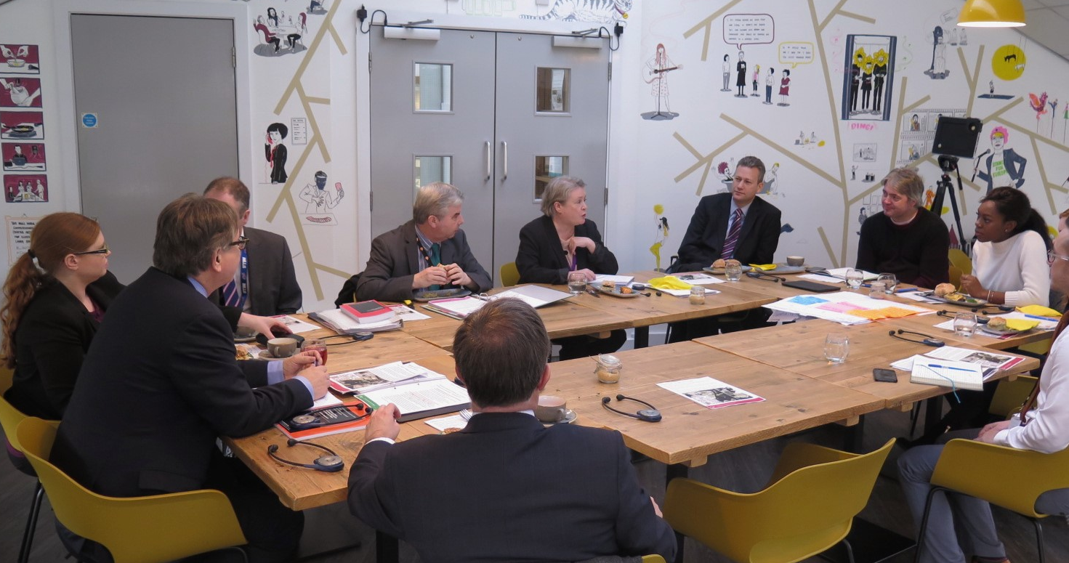
Cynhadledd y Llefaryddion
- Casgliadau’r Pwyllgor:
- Yn Nhŷ’r Cyffredin, defnyddiwyd Cynhadledd y Llefaryddion i ddod i gytundeb ymhlith pob plaid ar faterion cyfansoddiadol pwysig. O ganlyniad i ddatganoli, ystyriwn fod cyfle i addasu’r model hwn i Lefaryddion holl gyrff seneddol y DU. Credwn y gellid defnyddio Cynhadledd y Llefaryddion fel ffordd o ddod i gytundeb ar newidiadau i gysylltiadau rhyng-sefydliadol y DU, y bydd angen anochel arnynt i addasu, nid yn unig i’r DU yn ymadael â’r UE ond hefyd i’r berthynas sy’n newid rhwng cenhedloedd cyfansoddol y DU o ganlyniad i hynny.
- Rydym yn ystyried mai prif rôl Cynhadledd y Llefaryddion fydd mewn perthynas â datblygu fframwaith ar gyfer cysylltiadau rhyng-seneddol Fodd bynnag, rydym hefyd yn gweld budd iddi gael rôl mewn perthynas â chysylltiadau rhyng-lywodraethol i asesu sut maen nhw’n datblygu yn y cyfnod hollbwysig hwn o esblygiad cyfansoddiad y DU.
- Adborth y Panel yn yr ail gyfarfod
- Daeth Cynhadledd y Llefaryddion yn ffocws llawer mwy amlwg yr adroddiad ar ôl i ni gwrdd â’r Panel i drafod ein hadroddiad drafft. Cafodd ein casgliad ym maes hwn yr adroddiad groeso cadarnhaol gan y Panel, a oedd yn awyddus i weld mwy o waith cydweithredol a pherthnasoedd yn datblygu er lles y dinesydd.

Gweinidogion yn dod gerbron pwyllgorau Seneddau a Chynulliadau’r DU
- Yr hyn a ddywedodd y Panel yn y cyfarfod cyntaf:
- Dylai sefydliadau barchu ei gilydd. Nid yn unig yng nghyd-destun llywodraethau sy’n cydweithio ar feysydd y mae gan y ddwy ochr fudd ynddynt, ond hefyd yng nghyd-destun y parch a ddangosir tuag at ddeddfwrfeydd eraill, er enghraifft parodrwydd Gweinidogion llywodraethau i ddod gerbron pwyllgorau deddfwrfeydd eraill.
- Casgliadau’r Pwyllgor:
- Fel arfer, byddem yn disgwyl i Weinidogion y llywodraeth ddod gerbron pwyllgorau deddfwrfeydd eraill yn ôl yr angen ac fel sy’n ymarferol. Nid ydym wedi’n hargyhoeddi gan y ddadl na ddylai hyn fod yn arferol. Mae hyn yn arbennig o wir wrth ystyried deddfwriaeth a fydd yn cael effaith gyfansoddiadol sylweddol ar Gymru neu ar faes polisi datganoledig.

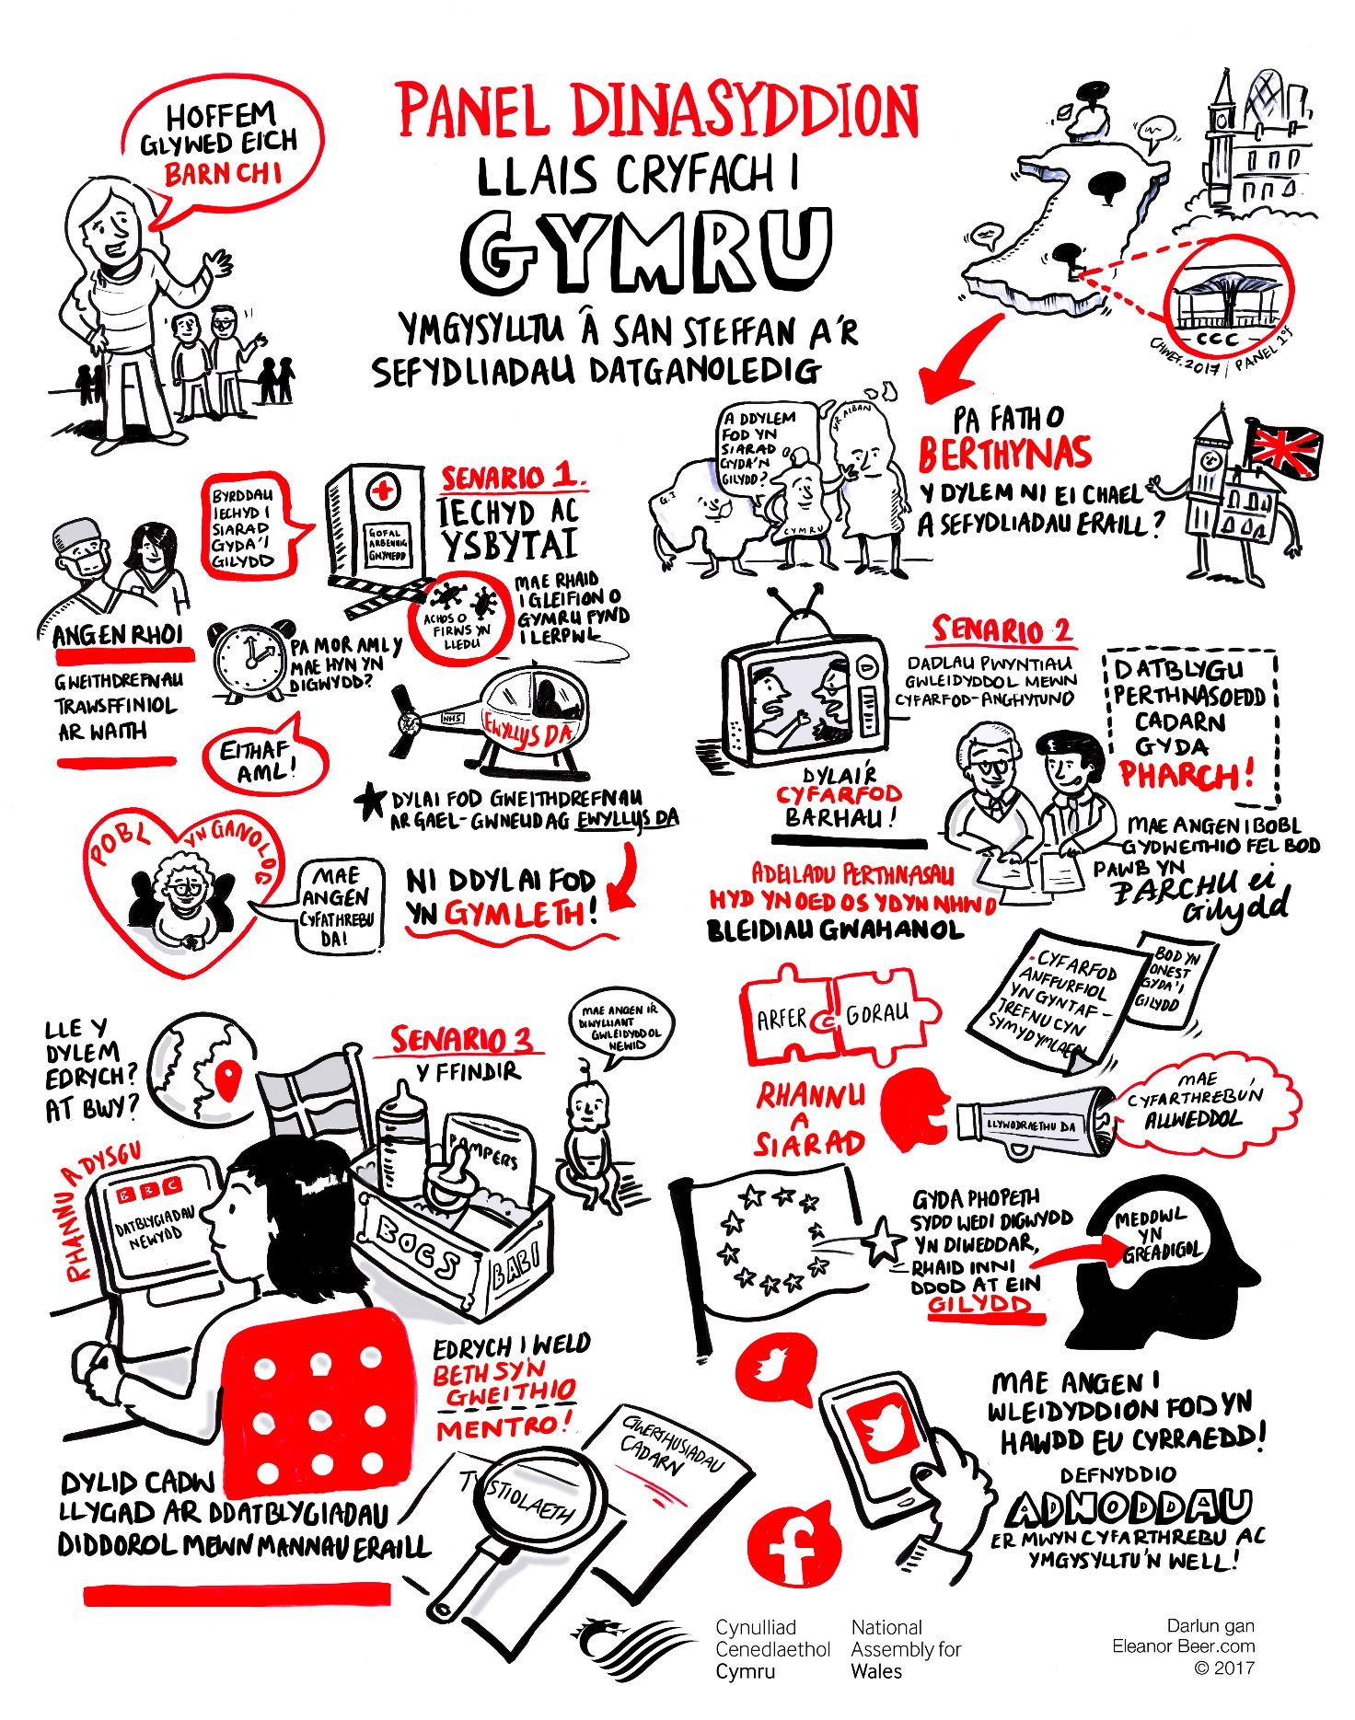
- Adborth y Panel yn yr ail gyfarfod:
- Cafodd y Panel ei synnu gan y diffyg rhyngweithio rhwng Gweinidogion y DU a’r Cynulliad mewn perthynas â dau o’r materion cyfansoddiadol mwy sylweddol mewn hanes diweddar, sef Bil Cymru a Brexit. Barn y Panel yw y dylai hyn ddigwydd ac y dylai fod rhywfaint o atebolrwydd pan nad yw hyn yn digwydd. Mae methu â gwneud hyn yn dangos diffyg parch. Mae angen mwy o dryloywder, ac mae cael gweinidogion y llywodraeth yn ymddangos gerbron pwyllgorau seneddau a chynulliadau’r DU yn un ffordd o sicrhau mwy o atebolrwydd a thryloywder.
“Os yw’n effeithio ar Gymru dylai fod yn norm.”

Casgliad cyffredinol
- Dylid adeiladu rhyngweithio rhwng sefydliadau ar sail perthynas gadarn a pharchus.
- Rydym yn gobeithio y bydd y gwelliannau a awgrymwn - sydd, yn eu hanfod, yn adolygiad ac adfywiad trylwyr o’r strwythurau rhynglywodraethol presennol a datblygu Cynhadledd y Llefaryddion - yn cyfrannu at wella effeithiolrwydd cydweithio rhwng pob sefydliad er budd y dinasyddion y maent yn eu gwasanaethu.
- Yr hyn a ddywedodd y cyfranogwyr am fod yn aelod o’r Panel:
“Mae ‘Dinasyddion’ yn arbenigwyr ar eu bywydau eu hunain - mae ganddynt yr wybodaeth a’r profiad felly defnyddiwch nhw!”
“Mae’n bwysig darganfod beth mae’r cyhoedd ei eisiau mewn gwirionedd.”
“Yn draddodiadol, mae’r cyhoedd wedi’u dadrithio â gwleidyddion, ond gobeithio y bydd ymgysylltiad llwyddiannus yn cynhyrchu cenhedlaeth newydd sy’n teimlo eu bod wedi’u hymrymuso ac yn rhan o bethau. Mae angen i wleidyddion fod yn hygyrch ac mae angen i wybodaeth fod ar gael ac yn hawdd ei deall er mwyn annog cyfranogiad.”
“Gellir drysu rhwng dadrithiad â diffyg hyder - mae dinasyddion nad oes ganddynt unrhyw wybodaeth wleidyddol yn aml yn teimlo nad ydynt yn gallu cyfrannu ac mae angen mwy o addysg.”
“Dylai ymgysylltu â dinasyddion fod yn arfer cyffredin, a thrwy roi cyhoeddusrwydd iddo yn y ffordd gywir, bydd yn annog cyfranogiad.”
“Mae’r Panel Dinasyddion hwn yn enghraifft dda o ymgysylltu â’r cyhoedd a dylai pwyllgorau a sefydliadau eraill ei efelychu. Mae’n newid y canfyddiad nad yw gwleidyddion yn gwrando ac yn fy annog i fynd i ffwrdd a siarad am wleidyddiaeth.”
- Hoffem ddiolch i aelodau ein Panel Dinasyddion a gymerodd yr amser i fynychu ein cyfarfodydd a rhoi eu barn.

